班级动态(3.19)
一、来园基本情况
来园人数：应到24人，实到22人，2人事假。
姓名 | 来园情绪 | 自主  签到 | 自主早点 | 姓名 | 来园情绪 | 自主  签到 | 自主早点
吴玥兮 | √ | √ | √ | 周荣安 | √ | √ | √
承芮伊 | √ | √ | √ | 徐一凯 | √ | √ | 来园较晚
常祈安 | √ | √ | √ | 范宥泽 | √ | √ | √
李舒扬 | √ | √ | √ | 杨承明 | √ | √ | √
郑宇函 | √ | √ | √ | 潘言恩 | √ | √ | √
左晨昕 | 请假 | 请假 | 请假 | 吴梓溪 | √ | √ | √
王芷柠 | √ | √ | √ | 莫梓涵 | √ | √ | √
程墨桐 | √ | √ | √ | 王天乐 | √ | √ | √
陈望舒 | √ | √ | √ | 严子沐 | √ | √ | √
卢欣悦 | √ | √ | √ | 鲍伽一 | √ | √ | √
李一诺 | √ | √ | √ | 周子沐 | 请假 | 请假 | 请假
王劲霖 | √ | √ | 未喝牛奶 | 戴安冉 | √ | √ | √
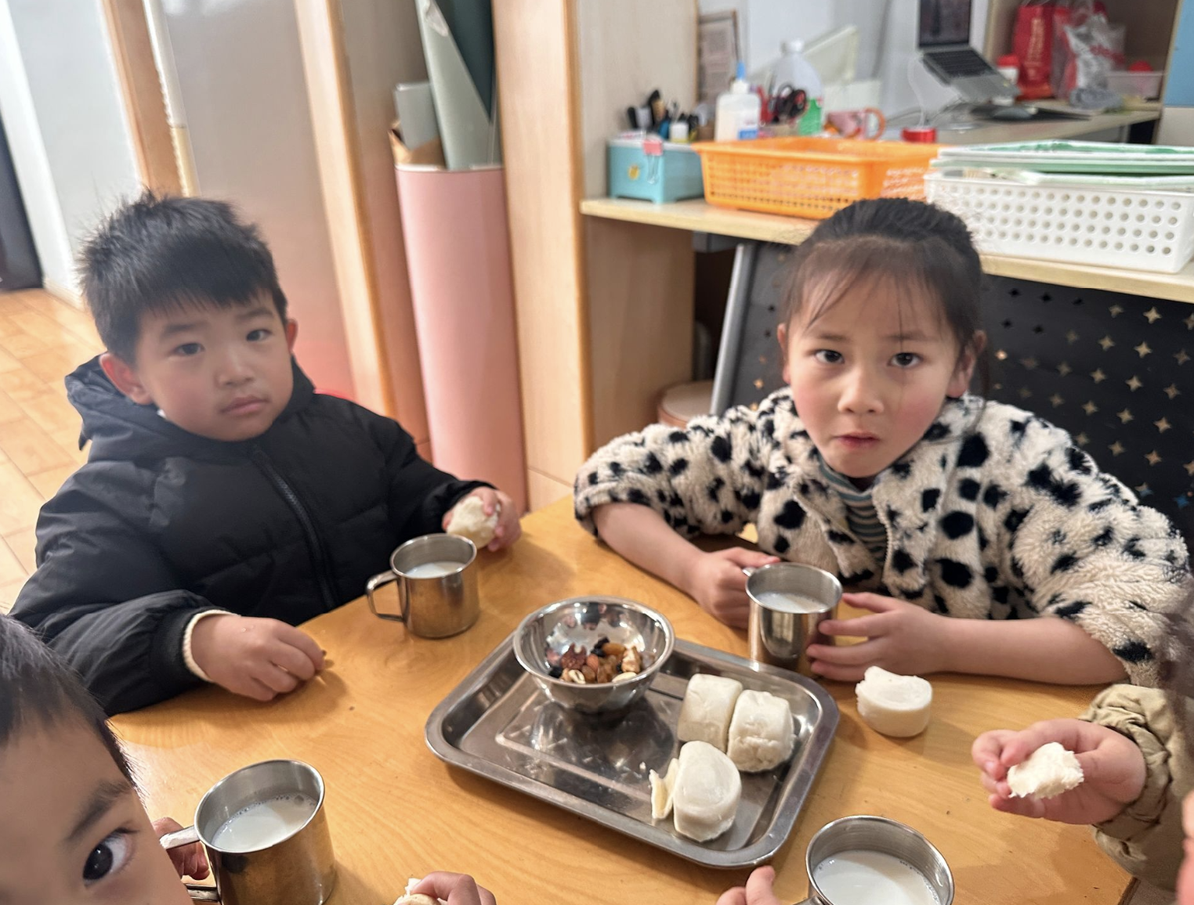 | 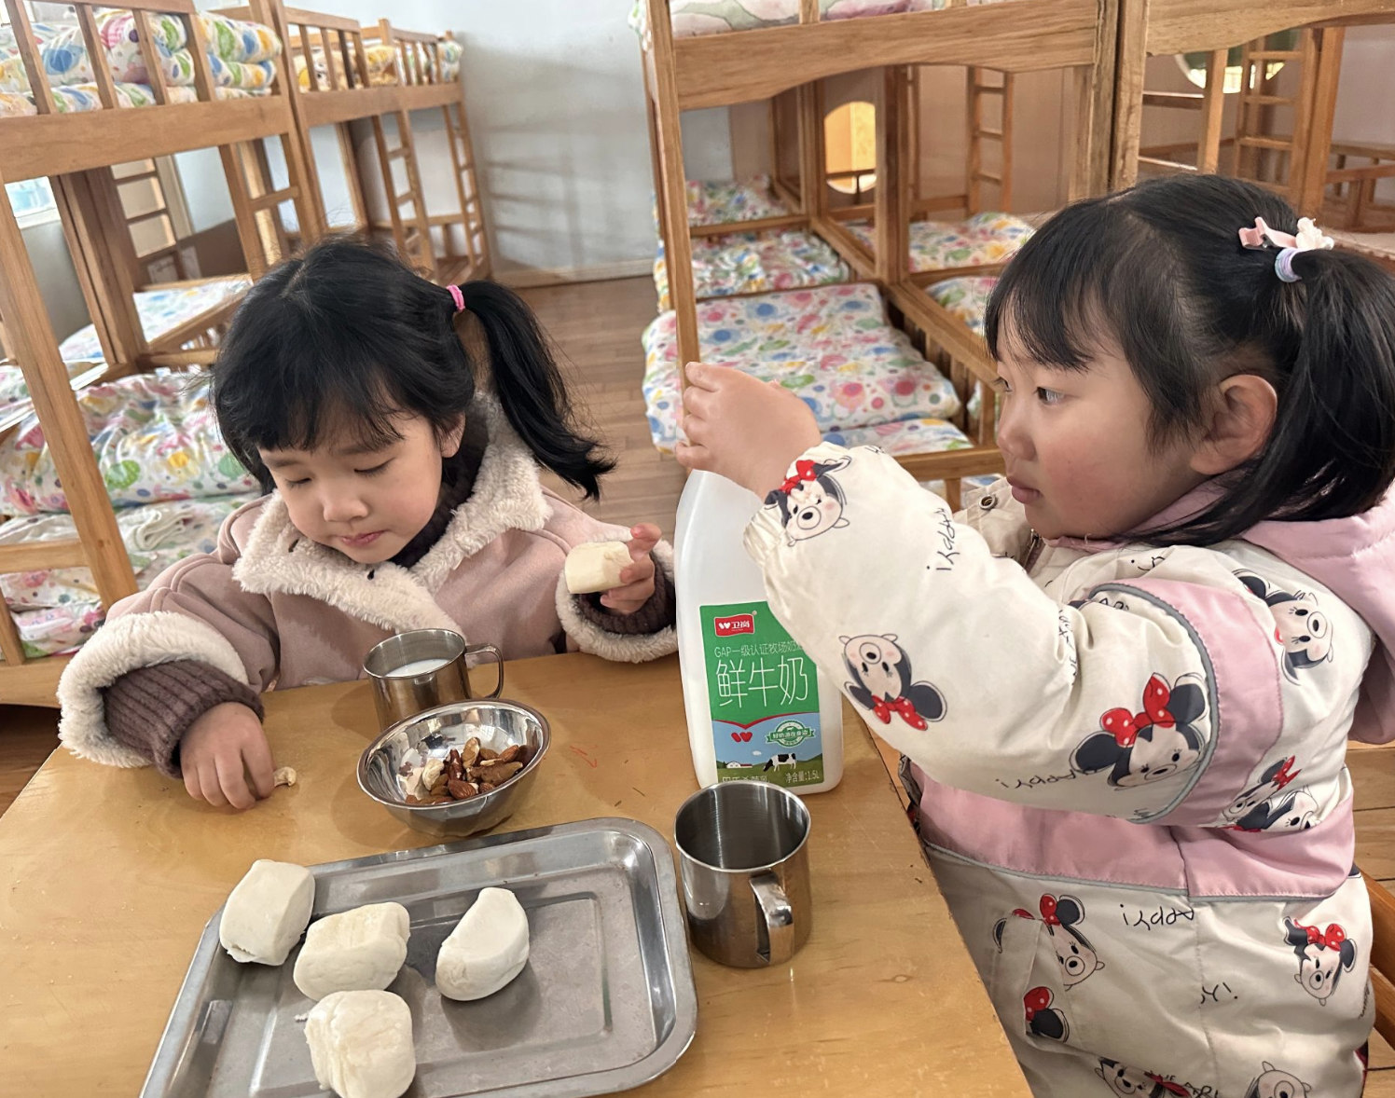 | 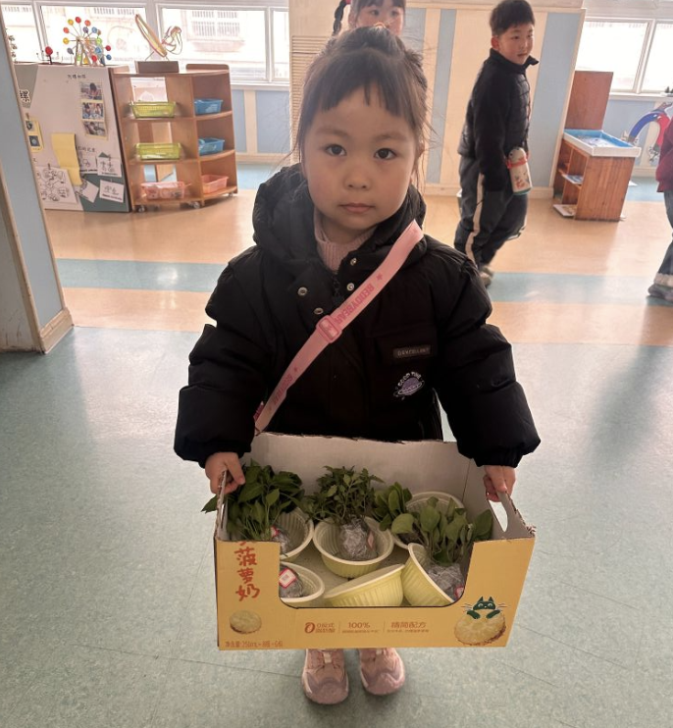
二、区域游戏
区域游戏时间，孩子们自主选择喜欢的游戏区域，在轻松愉悦的氛围中快乐探索、大胆创造。建构区里，大家合作搭建、大胆想象，用积木拼出各种造型；美工区中，孩子们动手创作，用画笔和材料展现童真创意；益智区与阅读区里，宝贝们专注思考、安静阅读，在游戏中提升专注力与思维能力。整个活动中，孩子们友好交往、互相分享，在玩中学、学中乐，不断收获成长与进步。
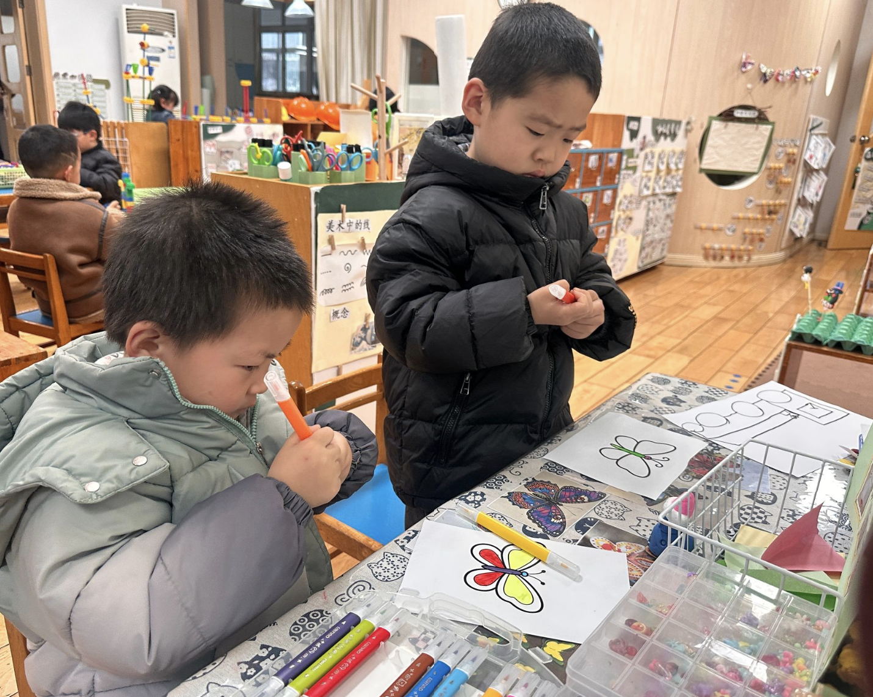 | 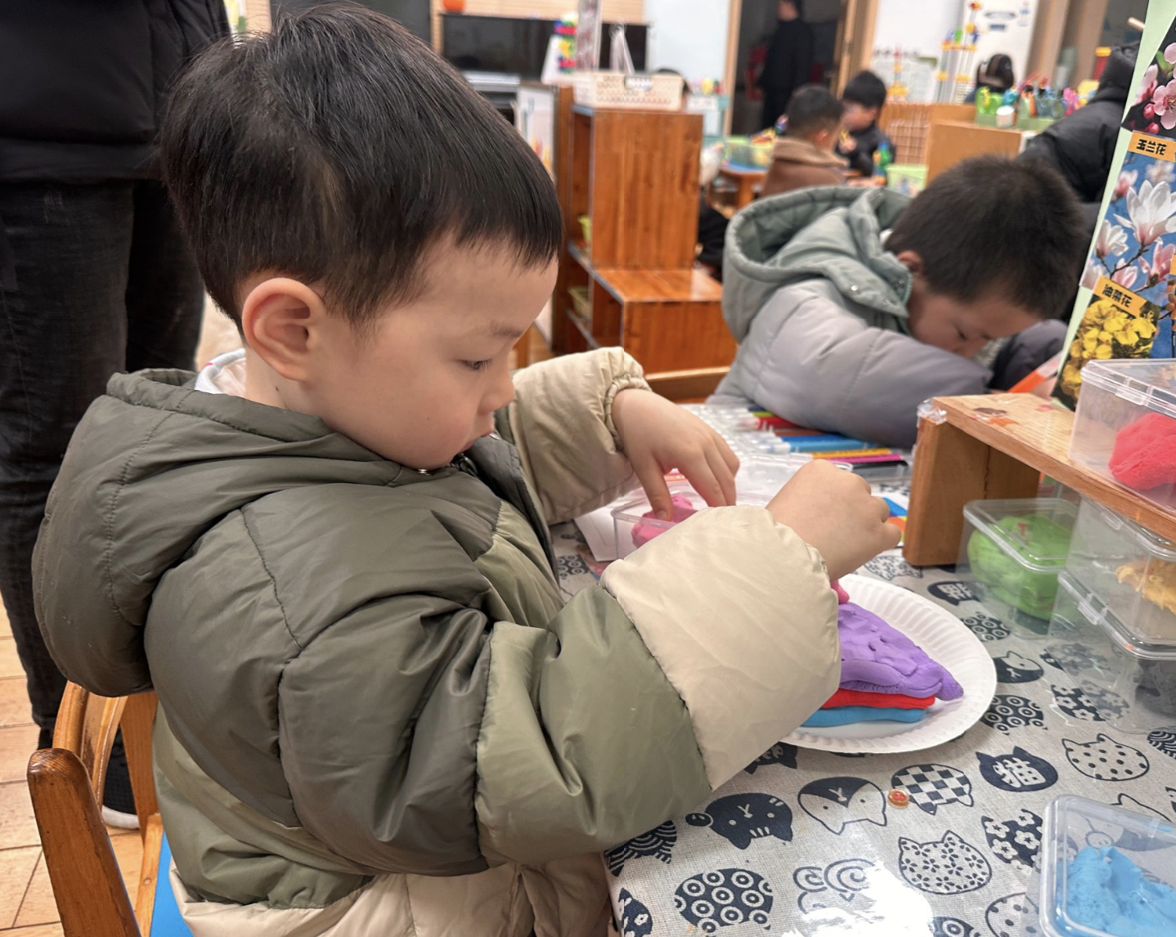 | 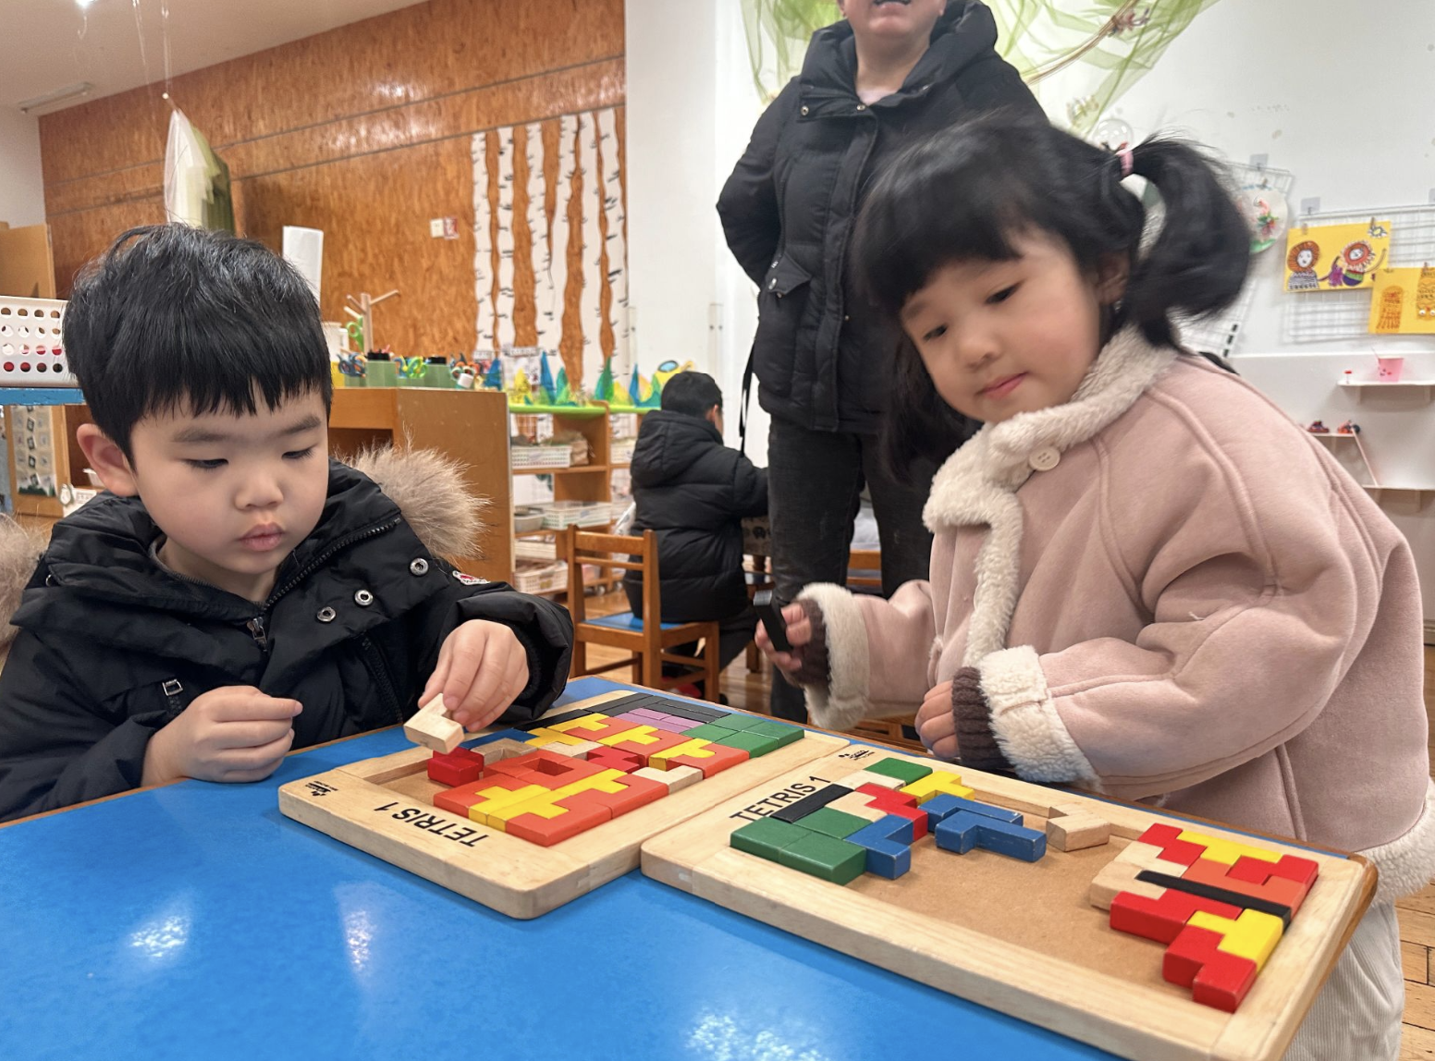
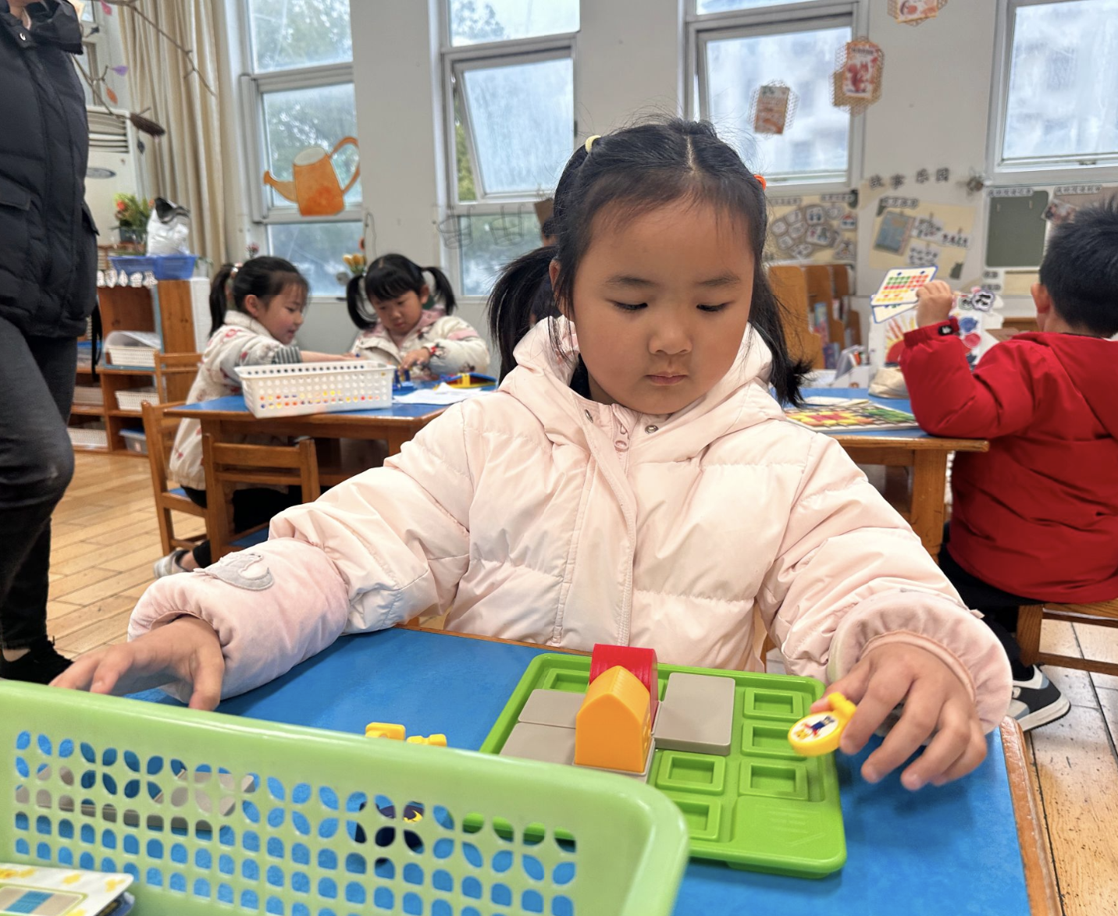 | 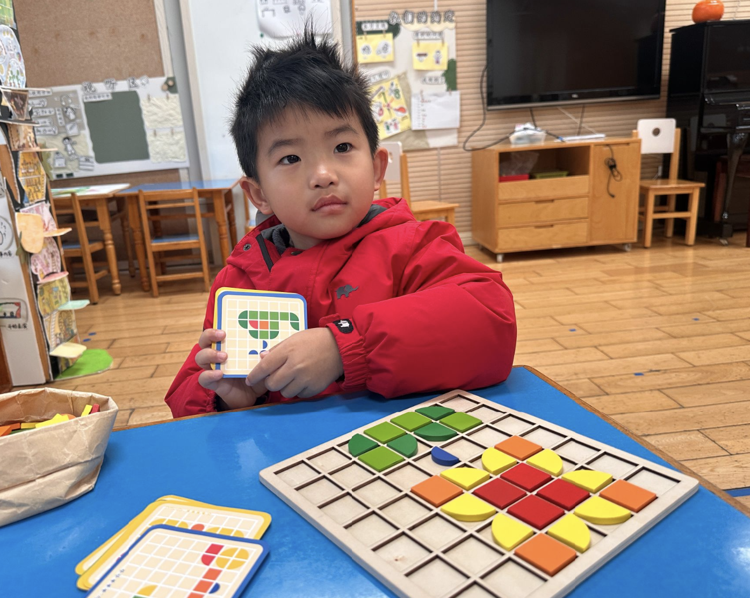 | 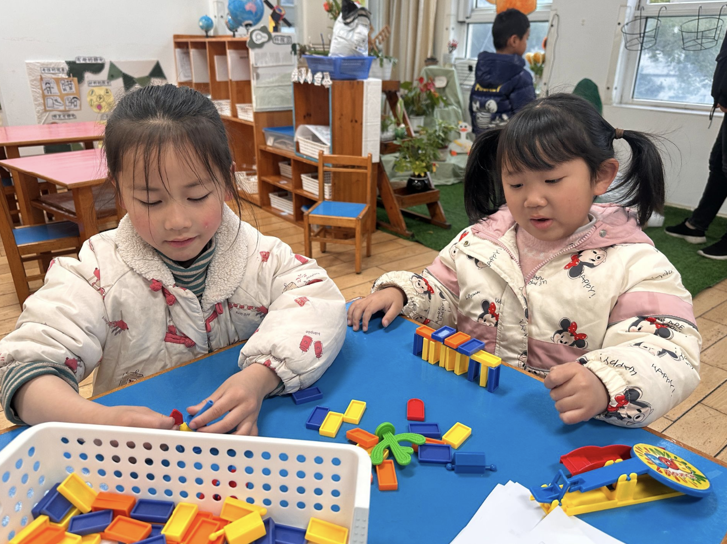
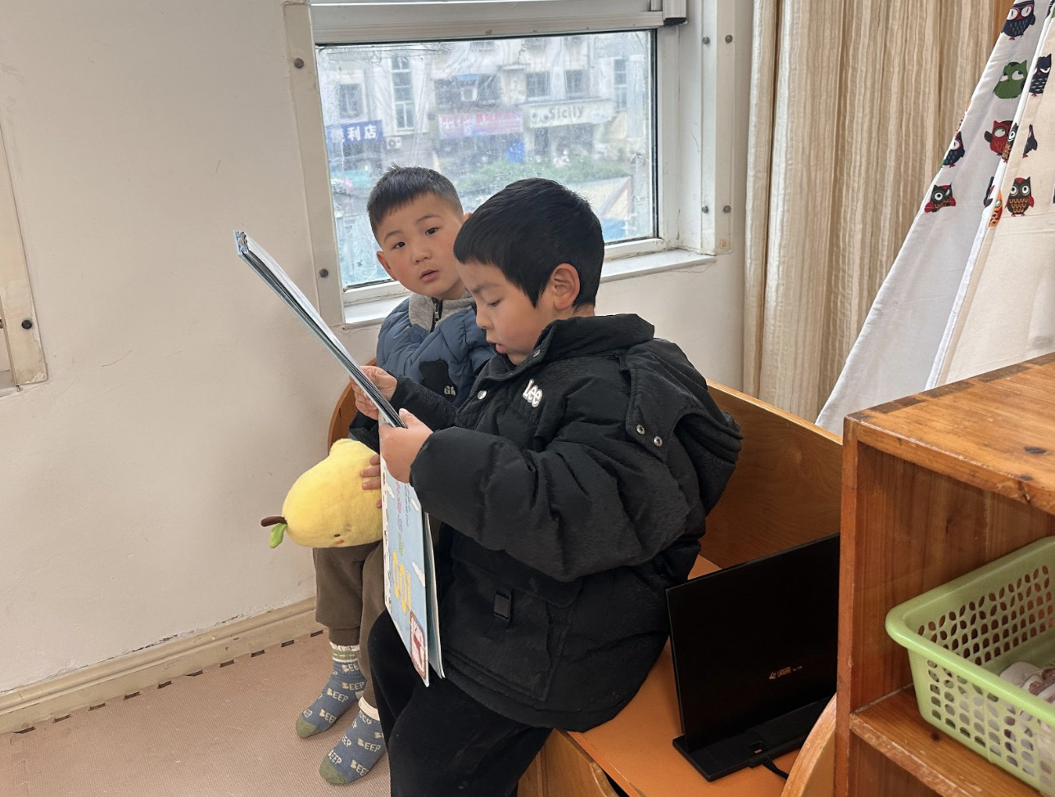 | 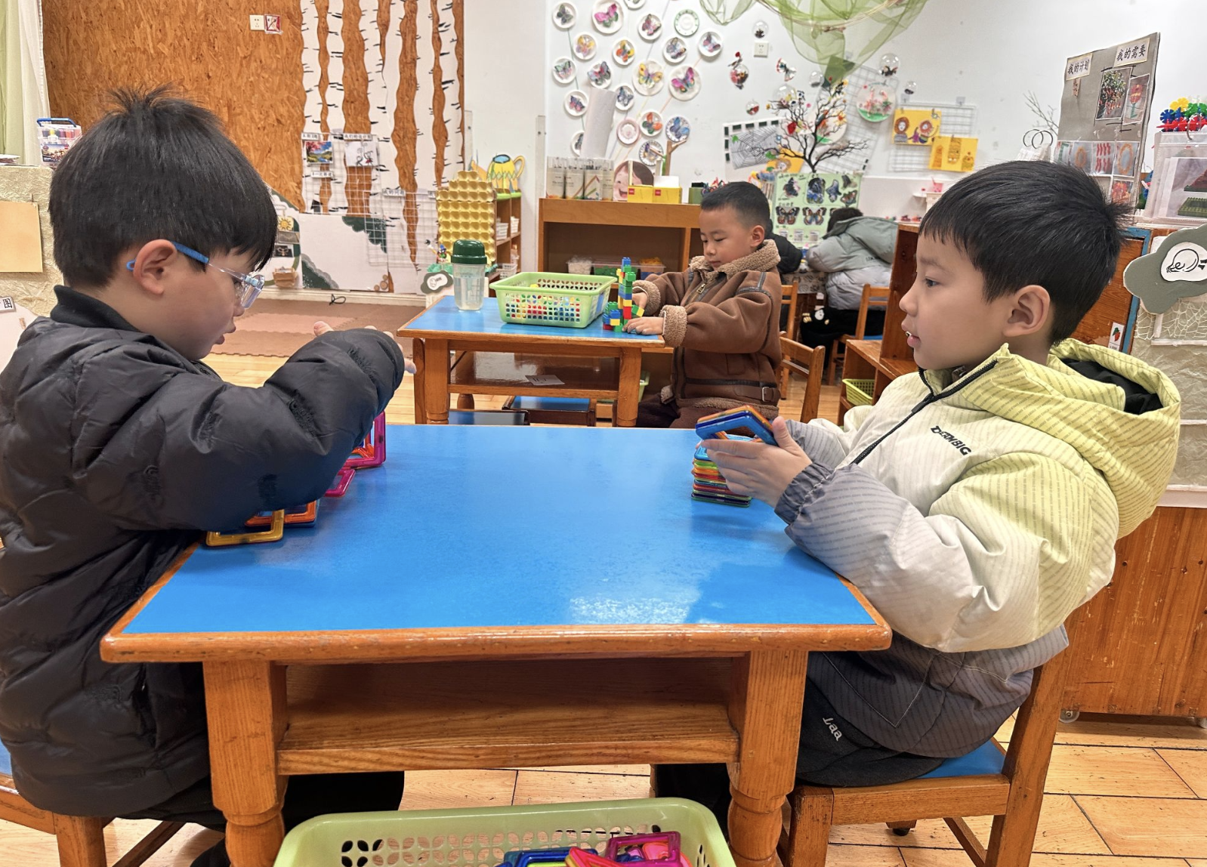 | 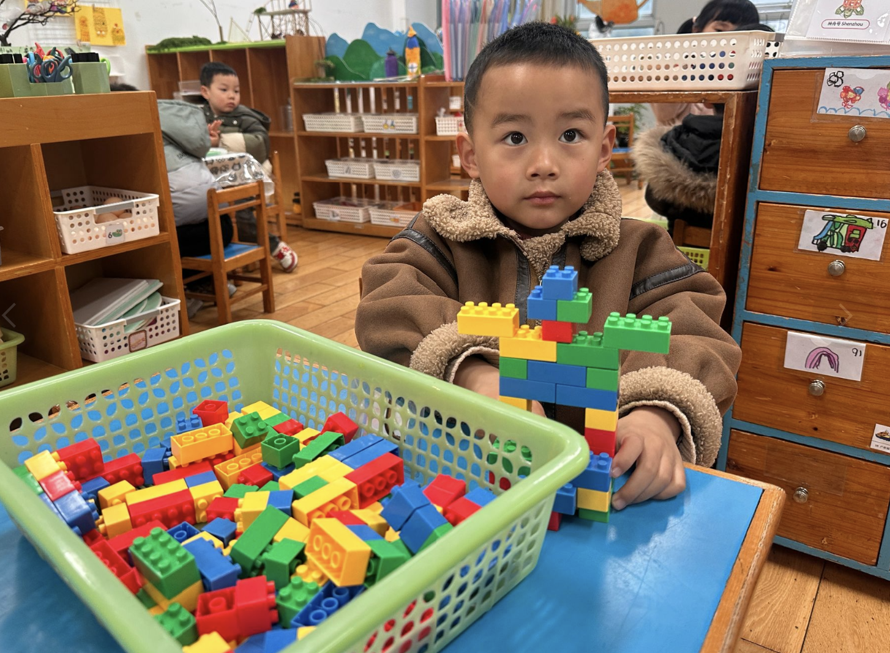

三、户外活动
虽然今天下过雨，户外场地有些潮湿，我们临时把户外活动改成了有趣的室内抢椅子游戏。宝贝们个个精神饱满，伴随着欢快的音乐认真倾听、有序走动，音乐一停就迅速找到座位。游戏中，大家遵守规则、积极参与，既锻炼了反应能力和专注力，又在欢声笑语中收获了快乐与勇气。即使不能去户外，孩子们依然活力满满，度过了一段热闹又开心的室内时光！
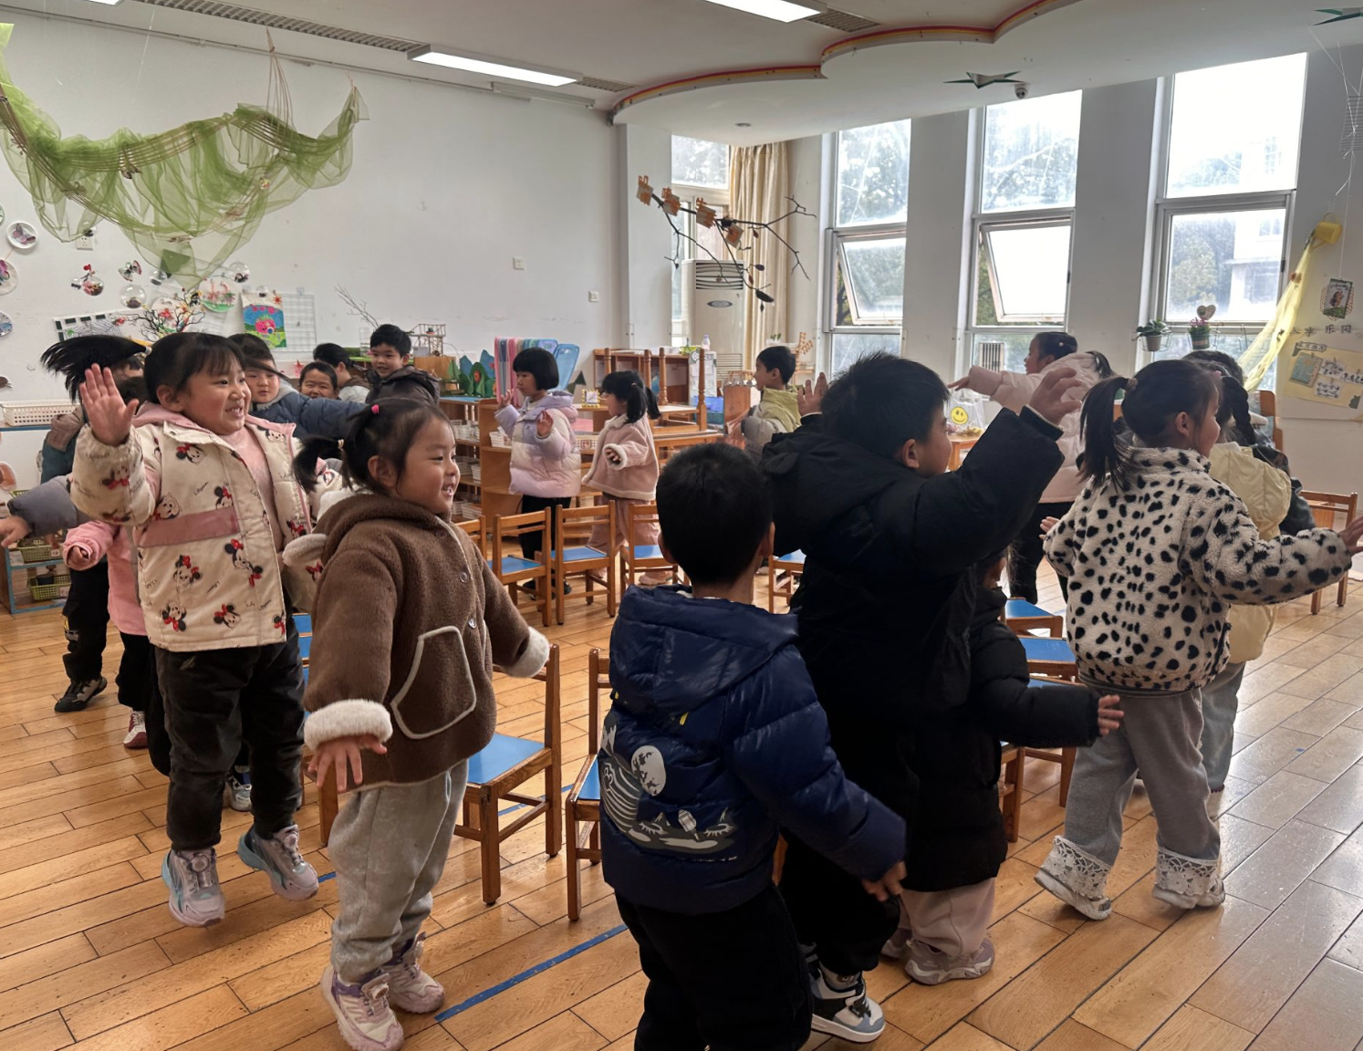 | 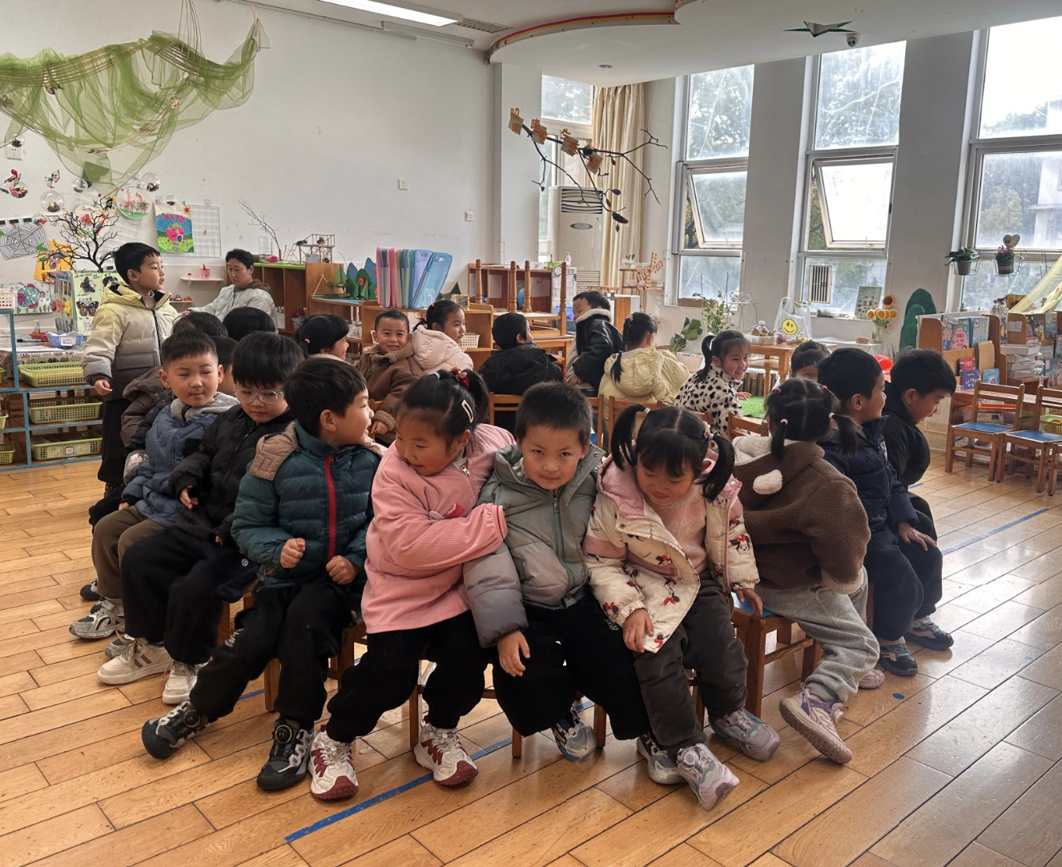 | 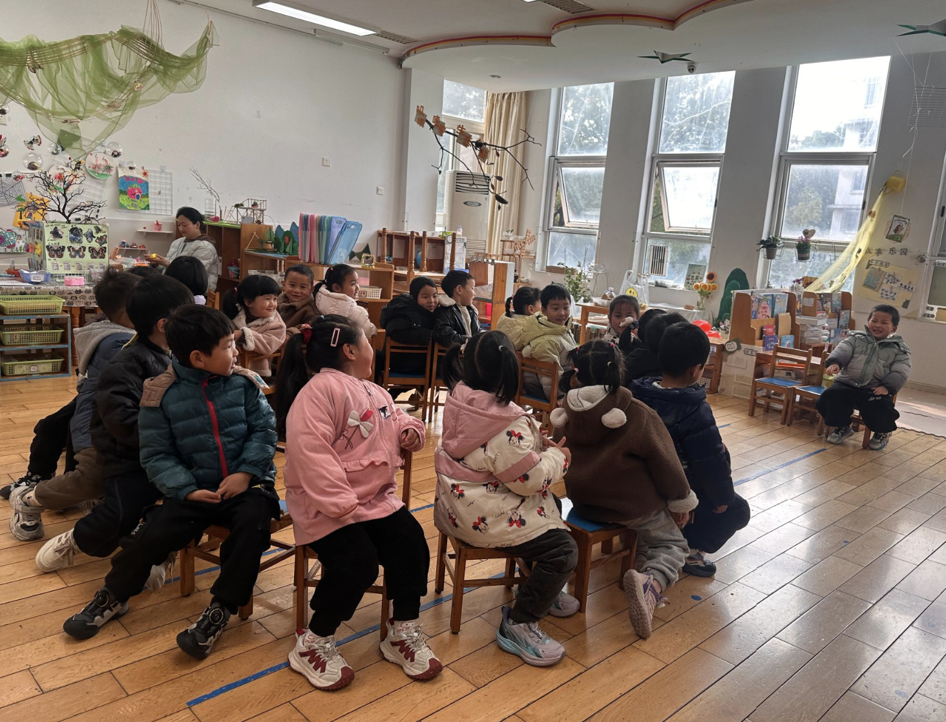
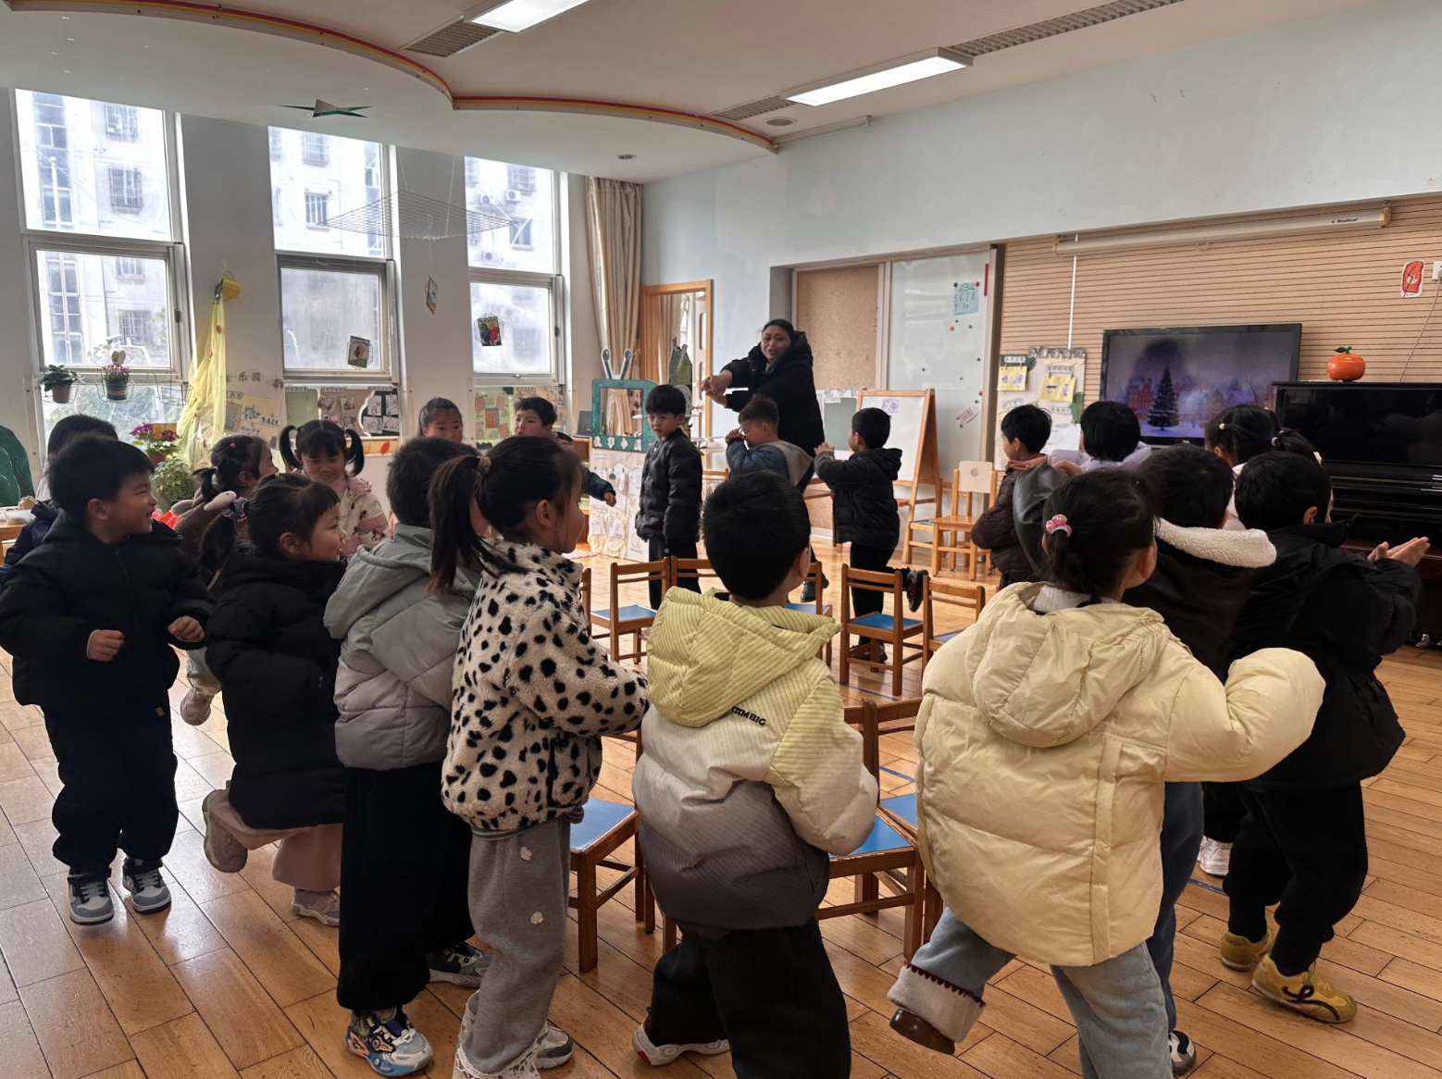 | 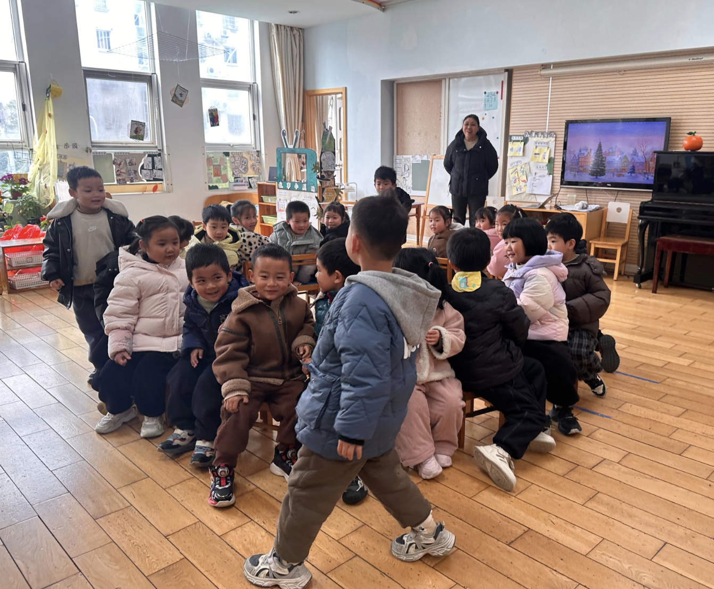 | 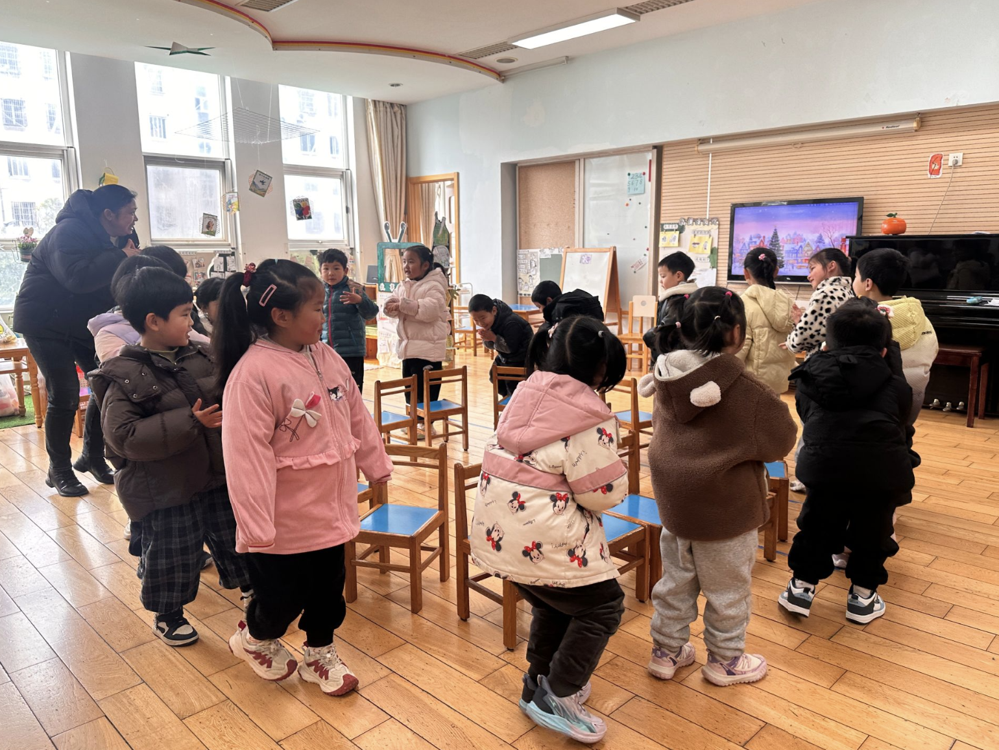

五、集体活动
今天我们开展了语言活动《大家都爱这个家》， 《大家都爱这个家》是一首朗朗上口的诗歌。诗歌最大的特点是采用设问的修辞手法，通过一问一答的形式描写了一个家庭中，每一个成员之间相互关爱、相互扶持，共同营造一个温馨美满的大家庭，作为家庭成员的“我”也为之贡献了自己的一份力量。同时诗歌中还使用了破折号，使得诗歌的韵味绵延悠长，意犹未尽。
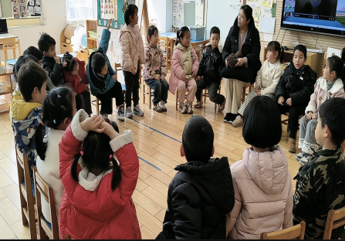 | 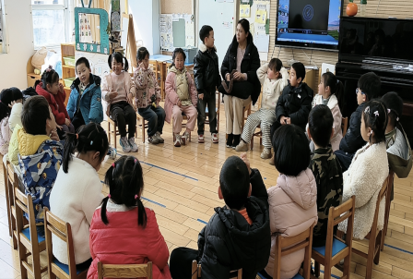 | 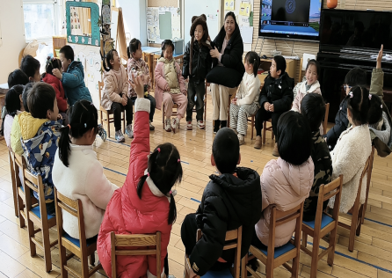
六、家园互动
2026年春学期新北区帮困助学工作已启动，请大家仔细阅读“告家长书（电子稿）”，根据实际情况填写好回执上的内容，回执于明天带来园，另外还有一份《幼儿肖像权使用授权书》，请大家仔细阅读并知晓内容，填写好后一并让幼儿于明天带来园～～感谢配合～
